חלק א' – הכרות עם המשחק

**תרגיל 3 – Reflex Player**שחקן הבסיס מקבל את מצב המשחק הנוכחי וראשית מחשב את כל הפעולות האפשריות (החוקיות) עבורו בהינתן מצב המשחק. לאחר מכן, עבור כל פעולה אפשרית מפתח את המצב העוקב שהיא מייצרת ועבורו מחשב את הניקוד המשחק שישיג אם יבצע מהלך זה, אוסף את הניקוד של כל המצבים האפשריים (עבור כל הפעולות האפשריות) ומוצא את הניקוד המקסימלי. לבסוף בוחר רנדומלית פעולה אשר תבטיח כי המצב שאליו יגיע השחקן יניב עבור את הניקוד המקסימלי שחושב. **כלומר, האלגוריתם שבו משתמש השחקן הינו Greedy Best First היוריסטיקה בה משתמש מעריכה את מצב המשחק על פי ניקוד סוכן הפקמן.**

חלק ב' – בניית סוכן משופר

**תרגיל 1 – Better Evaluation Function**  
  
הפונקציה שהגדרנו הינה שילוב של הפרמטרים הבאים:

* הוספת ניקוד המצב.
* הוספת ממוצע הניקוד של המצבים העוקבים למצב.
* עבור כל רוח במרחק מנהטן לכל היותר 3 מפאקמן, אם היא מפוחדת לפחות ל 3 צעדים הבאים נוסיף את המרחק להערכת המצב אחרת נחסר.
* בניית מסלול הקצר ביותר לאסיפת כל האוכל הנותר בלוח המבוסס מרחקי מנהטן. וחיסור אורך המסלול מערך המצב (ככל שיותר קטן יותר טוב).
* חיסור של מרחק מנהטן מהקפסולה הכי קרובה לפאקמן (ככל שיותר קטן יותר טוב).
* חיסור של 2 נקודות אם הפאקמן נמצא בין שני קירות מאוזנים.
* חיסור של 2 נקודות אם הפאקמן נמצא בין שני קירות מאונכים.

**תרגיל 2 – Motivation:**

נשים לב כי היוריסטיקה שלנו מעריכה את המצב ראשית לפי **הניקוד הכללי במשחק** שבו הפאקמן מקבל במצב זה בדיוק כמו היוריסטיקה המקורית.  
בנוסף היוריסטיקה שלנו מתחשבת **במיקום הרוחות** על הלוח ומעריכה את המצב לפיו. אם הרוח מפוחדת והיא קרובה לפאקמן, מרחק מנהטן 3, אזי נרצה להגדיל את הניקוד עבור מצב זה ונוסיף את המרחק מנהטן זה, אחרת היא קרובה לפאקמן אך לא מפוחדת ולכן מאיימת עליו ורצה לחסר את המרחק מנהטן ממנה.  
על מנת לצבור יותר נקודות הפונקציה מעריכה את המצב גם לפי המסלול לאסיפת כל הנקודות ה**אוכל על הלוח**, ככל שהמסלול קצר יותר כך הפונקציה תחסר פחות מהערך הסופי והוא יגדל.  
בנוסף אנו רוצים לתת לפאקמן יותר נתיבי מילוט מהרוחות ולכן נעדיף שלא ימצא בין שני **קירות** ולכן עבור מצבים כאלו נחסר 2 נקודות.  
המוטיבציה מאחורי היוריסטיקה היא מתן ניקוד גבוה יותר למצבים שרחוקים מרוחות וקרובים לאוכל ולרוחות מפוחדות וממקסמים את הניקוד הכללי.

חלק ג' – בניית סוכן Min – Max  
**תרגיל 1 – הנחה**בבניית עץ Min-Max אנו מניחים כי המשחק הינו משחק תורות והסוכנים האחרים, כלומר הרוחות, זזות כל אחת בתורה אמנם במשחק זה כל הסוכנים מבצעים מהלך ביחד ואין מדובר במשחק תורות ובפרט תזוזות הרוחות אינה משפיעה אחת על השנייה.

**תרגיל 3 – מימוש נוסף**במקום לממש שכבה עבור כל סוכן שמשתתף, כלומר עבור כל רוח, ניתן בשכבה אחת לייצג את כל הרוחות. בשכבה זו כל קשת אשר יוצאת מהמצב מגלמת פרמוטציה של מהלכים חוקיים עבור כל הרוחות. בשיטה זו יש לנו 2 סוכנים הפאקמן והרוחות אשר מיוצגות על יד סוכן יחיד.  
לדוגמא בהינתן שיש 2 רוחות במשחק ולכל אחת יש 4 מהלים חוקיים לבצע, כלומר תזוזה לכל ארבעת הכיוונים נקבל 16 קשתות שיוצאת מהמצב של הרוחות , אשר כל קשת מסמלת את המהלך של כל רוח במשחק:  
*(north, north), (north, south) ……………… (east, east)*   
יתרונות השיטה החדשה: בצורה זו נקבל עץ יותר שטוח כי כעת אנו דוחסים את שכבות הסוכנים היריבים אל שכבה אחת וכך בעומק יותר קטן נוכל לחשוף יותר מצבי משחק ספקולטיביים.  
חסרונות השיטה החדשה: מקדם הסיעוף בעץ עבור השיטה החדשה הוא אקספוננציאלי בכמות הסוכנים המשתתפים במשחק כלומר אם יש n רוחות במשחק מקדם הסיעוף יכול גם להגיע ל דבר שלא יעיל לדוגמא עבור האלגוריתם Alpha - Beta אשר מספר הפיתוחים מושפע ממקדם הסיעוף.

חלק ד' – בניית סוכן Alpha – Beta  
**תרגיל 1 – מבנה העץ**מבנה העץ שהוגדר בתרגיל הוא בעל מקדם סיעוף שחסום על ידי 4, לכל אחד מהסוכנים יש במקרה הכי טוב מהלך לכל אחד מארבעת הכיוונים. ולכן בממוצע אלגוריתם אלפא – ביתא מבצע: פיתוחים.  
לעומת זאת, במבנה אחר לדוגמא כמו ההצעה בסעיף קודם יש לכאורה 2 סוכנים, הפאקמן ושאר הרוחות לכן במקרה הממוצע יבצע  כלומר יותר פיתוחים.  
מסקנה: יש השפעה על מבנה העץ שהוגדר על כמות הפיתוחים שאלגוריתם Alpha - Beta מבצע ובנוסף מכיוון שהעץ שהוגדר בעל מקדם סיעוף קטן יותר נפתח פחות צמתים במקרה הממוצע, כלומר יהיה יותר גיזום וזמן הריצה יקטן. בנוסף נשים לב כי אין השפעה של מבנה העץ שהוגדר על הלוגיקה והדרך שבה האלגוריתם מבצע את הגיזום או בוחר מהלך לביצוע.

**תרגיל 3 – השוואה**מבחינת זמן ריצה לסוכן Alpha - Beta ייקח פחות זמן לחשב את **המהלך הבא לביצוע** ולכן זמן הריצה שלנו יקטן (כאשר המשחק בין הסוכנים זהה לחלוטין). ניתן גם לראות זאת על ידי הגדלת העומק לחישוב ל -4 או על ידי הגדלת מספר הרוחות המשתתפות ולראות כי לסוכן זה לוקח פחות זמן לחשב את הצעד הבא לביצוע (המשחק פחות נתקע) ולכן זמן הריצה יקטן.  
מבחינת בחירת המהלכים האלגוריתמים הם זהים, זאת מכיוון שאלגוריתם ש Alpha - Beta גוזם רק ענפים שלא ישנו את ערך האסטרטגיה הסופי ולכן יוחזר אותו מהלך לביצוע בעל הערך הגדול ביותר .

חלק ה' – בניית סוכן Expectimax לרוח רנדומלית  
**תרגיל 2 – השוואה**

קיימים כמה ההבדלים בין מימוש זה לבין המימושים הקודמים:  
**הבטחת חסם תחתון** על הערך היוריסטי של האסטרטגיה עבור העומק בו אנו מסתכלים, באלגוריתמים הקודמים מובטחת לנו **שכל** סדרת מהלכים של היריב מהמהלך שבו אנו מבצעים תוביל לערך יוריסטי שהוא לפחות כמו הערך שהושג בפיתוח העץ.  
כעת האלגוריתם מסתמך על ערך תוחלת פונקציית הסתברות ולכן חסם תחתון לא מובטח לנו, מכיוון שבתורו היריב יכול לבחור במהלך אשר מקטין את ערך האסטרטגיה שחושב בפיתוח הקודם. כלומר האלגוריתם פונה למהלכים אשר ערך התוחלת שלהם הוא הגבוהה ביותר ולכן לא מבטיח ערך אסטרטגי.  
דוגמא להמחשה: ישנה רוח אחת ולה 3 מהלכים חוקיים ולפקמן 2 מהלכים חוקיים ועומק העץ הינו 2.  
כפי שניתן לראות מהגרף ערך האסטרטגיה המובטח מאלגוריתם Minimax הינו 100 כאשר הפקמן מבצע את המהלך WEST ואכן אם יבצע צעד זהה יזכה בניקוד שהינו לפחות 100 בעוד 2 צעדים. לעומת זאת ערך האסטרטגיה על פי האלגוריתם Expectimax הינו 200 כאשר יבצע הפקמן את צעד EAST אבל אם ביצע צעד זה הרוח יכולה לפנות EAST ואז הערך האסטרטגי הינו -100 כלומר האלגוריתם חזה 200 אמנם לאחר 2 מהלכים הערך הינו -100 באותה מידה גם הרוח יכולה לפנות NORTH ואז יקבל הפקמן 500.

Pacman Turn

MiniMax value:100

Expectimax value:200

EAST

WEST

Pacman Turn

heuristic value:

-100

Pacman Turn

heuristic value: 500

Pacman Turn

heuristic value:200

Pacman Turn

heuristic value:100

Pacman Turn

heuristic value:100

Pacman Turn

heuristic value:100

WEST

WEST

EAST

EAST

NORTH

NORTH

הבדל נוסף שקיים הוא דרך קבלת ההחלטות, אלגוריתם זה נבנה עבור **רוח ספציפית**, הרוח הרנדומלית, הוא מחשב את המהלך הבא לביצוע בהסתמכות על אסטרטגיית המשחק של הרוח. לעומת זאת, האלגוריתמים הקודמים לא היו מודעים לרוח שמשחקת מולם. בנוסף נשים לב כי ביוריסטיקה המשופרת שלנו יש יותר משמעות למיקום הרוח ביחס לפקמן ולכן חשוב להתחשב באסטרטגיית המשחק שלה. לכן נוכל לצפות לתוצאות טובות עבור שימוש באלגוריתם זה כאשר אנו משחקים אל מול הרוח הרנדומלית.

חלק ו' – בניית סוכן Expectimax לרוח לא רנדומלית

**תרגיל 1 – הבנת אסטרטגיית הרוח**בניית פונקציית ההתפלגות עבור המהלכים האפשריים לרוח נעשית באופן הבא:

* אוספים את כל המצבים החוקיים לביצוע.
* אם הרוח פוחדת (הפקמן יכול לאכול אותה) קובעים לה מהירות 0.5 ואחרת מהירות 1.
* מחשבים וקטורים מהמיקום הנוכחי של הרוח אל המיקומים החדשים האפשריים בהינתן המהירות.
* מוסיפים את הווקטורים על המיקום הנוכחי של הרוח.
* מחשבים מרחקי מנהטן מכל המיקומים האפשריים של הרוח אל הפקמן.
* אם הרוח פוחדת (הפקמן יכול לאכול אותה) בוחרים במרחק המקסימלי מהפקמן (הרוח רוצה להתרחק ממנו), אחרת בוחרים מהמרחק המינימלי מהפקמן (הרוח רוצה להתקרב אליו על מנת לאכול אותו).
* אוספים את כל המצבים אשר מקיימים את המרחק הטוב ביותר (רחוק או קרוב לפקמן בהתאם למצב הרוח), קובעים (זמנית) את הסתברות עבור המהלכים הכי טובים (בקוד זהו קבוע 0.8).
* לכל המצבים החוקיים האחרים קובעים הסתברות שהינה המשלים לאירוע הכי טוב.
* לבסוף מנרמלים את הערכים של כל המהלכים על מנת שתקיים תכונות פונקציה התפלגות.

דוגמא: בהינתן כי לרוח EAST וNORTH מהלכים **הכי טובים** (להתקרב או להתרחק לפקמן) וסה"כ 4 מהלכים חוקיים נקבל:



מסקנה: האסטרטגיה של הרוחות היא להעדיף את המהלכים הכי טובים לביצוע, כלומר בעת שהרוח מפוחדת להתרחק כמה שיותר מפקמן וכך להימנע מאכילה על ידי הפקמן וכאשר הרוח לא מפוחדת להתקרב כמה שיותר לפקמן על מנת לנסות לאכול אותו. ההעדפה מבוצעת על ידי מתן הסתברות גדולה הרבה יותר למצבים אלו.  
אמנם באסטרטגיה זו עדיין קיים סיכוי (נמוך ממש) לבצע מהלכים חוקיים אשר אינם משפרים את מצבה של הרוח.

**תרגיל 3 – השוואה למימוש הקודם**ההבדל בין המימושים הוא שבמימוש הקודם פונקציית ההסתברות הייתה אחידה על פני מספר המהלכים החוקיים שיש ליריב לביצוע והחישוב עבורה היה מידי (בדומה להטלת קוביות). כעת פונקציית ההסתברות של היריב תלויה באסטרטגיה שלו ובסוכן הפקמן ולכן יש צורך לבצע לוגיקה יותר מורכבת על מנת לקבל את פונקציית ההסתברות. בנוסף מכיוון **שקוד סוכן הרוח חשוף** עבורנו אנו יכולים לחשוף את הסוכן שלנו לאסטרטגיה זו אך אם לא היה חשוף היינו צריכים לנחש או ללמוד את האסטרטגיה שלו.

**תרגיל 4 – שיפור אסטרטגיית הרוח**

1. כאשר ישנם מהלכים הכי טובים לביצוע, כלומר להתקרב או להתרחק מהפקמן בהתאם למצב הרוח ניתן הסתברות רק למצבים אלו ולא לכל המצבים חוקיים. באסטרטגיה זו הרוח ממש מנסה להתקרב או להתרחק מהפקמן בהתאם למצבה ולא מבצעת מצבים שיכולים להרוס לה.
2. האסטרטגיה של רוח בודדת כעת לא מודעת לשאר הרוחות המשחקות ולכן נרצה להוסיף את הידיעה הזאת כאשר לדוגמא כל רוח תנסה להתרחק משאר הרוחות ובצורה זו הרוחות ינסו לרדוף אחרי הפקמן במסלולים שונים ולכן ינסו לאכול את הפקמן או לברוח ממנו בכיוונים שונים וכך יהיה לו יותר קשה לברוח מהן או לתפוס אותן.

חלק ז' – ניסוח השערות במשחק פקמן  
**תרגיל 1 – ניסוח השערות ומבחן**

נבנה את התצפית על ידי הרצה של שני האלגוריתמים על פני **מספר רב משחקים** עם לוחות שונים אבל עם אותו עומק, נאסוף את הניקוד שהושג בכל משחק.

נשתמש במבחן ה- T-Test על מנת לבחון האם לדחות או לקבל את השערת האפס. כאשר עבור המבחן נסמן:



בעזרת ערך זה ניגש ל T-Test table עם דרגת חופש :  ונבדוק האם לדחות את השערת האפס או לא לפי ה- T- value שחושב.   
(מהסתכלות באינטרנט זאת השיטה לדחות/ לקבל את השערת האפס במבחן T-Test).

חלק ח' – ניסויים, תוצאות ומסקנות.

**תרגיל 2 – גרף ניקוד ממוצע בתלות בעומק החישוב**

**תרגיל 3 – מסקנות מהגרף**ניתן להסיק מהגרף את המסקנות הבאות:

* היוריסטיקה החדשה שמימשנו טובה משמעותית מהיוריסטיקה הפשוטה שסופקה לנו, ניתן לראות זאת על ידי השוואת בין שני הסוכנים Reflex Agent ו Better Agent, כפי שצפינו.
* אין הבדל משמעותי בין ממוצע הנקודות משיג הסוכן Alpha Beta Agent לבין הסוכן Minimax, כפי שצפינו ההבדל ביניהם הוא רק בזמן ריצה, בזמן חישוב מהלך הבא לביצוע.
* ישנה מגמת עלייה בממוצע הניקוד שהסוכנים משיגים ככל שמחשבים יותר עמוק, צפינו זאת מכיוון שבחירת המהלך הבא לביצוע מושפע מיותר מהלכים קדימה ולכן בחירתו טובה יותר.
* אלגוריתם Random Expectimax משיג תוצאות טובות יותר משאר האלגוריתם, כפי שצפינו זאת מכיוון שאלגוריתם נבנה במפורש עבור הרוח הרנדומליות ומודע לאסטרטגיית המשחק שלה, בנוסף אלגוריתם זה פחות שמרני בבחירות המהלכים ולוקח יותר סיכונים ולכן יש לו יותר פוטנציאל להגיע לניקוד גבוה יותר דוגמא מפורשת לכך היא הלוח trapped Classic.

**תרגיל 4 – גרף זמן חישוב התור בתלות בעומק החישוב**

**תרגיל 5 – מסקנות מהגרף**ניתן להסיק מהגרף את המסקנות הבאות:

* זמן חישוב היוריסטיקה החדשה גבוה מזמן חישוב היוריסטיקה הפשוטה שסופקה לנו. כפי שצפינו המצאנו יוריסטיקה מסובכת ולכן זמן החישוב שלה גדול משמעותית מהיוריסטיקה הפשוטה שסופקה לנו, ניתן לראות זאת על ידי השוואת בין שני הסוכנים Reflex Agent ו Better Agent.
* ככל שמגדלים את עומק עץ ה – Minimax זמן חישוב המהלך הבא לביצוע גדל אקספוננציאלי, כפי שצפינו זאת מכיוון שמספר העלים אשר מוערכים יוריסטית גדל אקספוננציאלי.
* אלגוריתם Random Expectimax ואלגוריתם Minimax בעלי אותו זמן חישוב תור, כפי שצפינו זאת מכיוון ששיניהם לא מבצעים גיזום וההבדל היחיד ביניהם הוא שהאחד מחשב תוחלת על הערכים והשני מחשב מקסימום ולכן בעלי זמן חישוב כמעט זהה.
* Alpha Beta Agent בעל זמן חישוב קטן משמעותית מאלגוריתם Minimax, כפי שצפינו בגלל הגיזום המתבצע נחסך הרבה זמן חישוב.
* ככל שהעומק גדל ההפרש בין זמן החישוב של Alpha Beta Agent לבין זמן החישוב של אלגוריתם Minimax גדל, כפי שצפינו בגלל שמספר הפיתוחים הממוצע תלוי בעומק העץ עליו מחשבים את האסטרטגיה.

**תרגיל 6 –Random Expectimax Vs. Directional Expectimax**

|  |  |  |
| --- | --- | --- |
| Agent/Ghost | Directional Ghost [Average Score] | Random Ghost [Average Score] |
| Random Expectimax Agent | 1263.8 | 2337.2 |
| Directional Expectimax Agent | 1114.8 | 2119.4 |

מסקנות:

* שני האלגוריתמים השיגו תוצאות טובות יותר כאשר שיחקו מול הרוח הרנדומלית (ביחס לרוח המכוונת), כפי שציפינו מכיוון שרוח זו אינה מודעת לקיומו של הפקמן ואינה מנסה לרדוף אחריו ולכן לסוכן הפקמן סיכוי גדול יותר לנצח את המשחק (גם כאשר הוא חושב שהיא רודפת אחריו).
* אלגוריתם Random Expectimax שיחק טוב יותר מול הרוח הרנדומלית מאשר אלגוריתם Directional Expectimax, כפי שצפינו מכיוון שאלגוריתם זה נבנה בהסתמך על אסטרטגיית הרוח הרנדומלית לעומת האלגוריתם Directional Expectimax אשר אינה מודע לאסטרטגיית משחק שונה משלה.
* אלגוריתם Random Expectimax השיג יותר ניקוד מאשר אלגוריתם Directional Expectimax כאשר שיחק מול הרוח המכוונת בלוח המבוקש. תוצאה זו אינה תואמת את הציפיות שלנו כי ציפינו שסוכן זה ישיג פחות ניקוד ויפסל מהר יותר מאשר הסוכן המודע לאסטרטגיית הרוח המכוונת. תוצאה זו אינה חד משמעית כי ההבדל בין התוצאות קטן ולכן נצטרך לדגום יותר משחקים על מנת לברר תוצאה זו.

**תרגיל 7 –Minimax Classic Layout, depth is 4**

אפיון הלוח: לוח זה מאוד קטן וצפוף ולכן ישנה חשיבות גדולה יותר להסתכלות לעומק עץ המצבים על מנת לחשב מהלך לביצוע שיכול להימנע מהפסד מידי.  
מכיוון שהפקמן יכול להפסיד תוך מספר קטן של מהלכים ולכן כאשר מסתכל עמוק יותר בעץ הפקמן יוכל לתכנן מסלול שהוא לא מפסיד בו החל מהמהלך הראשון. (ראינו כי אם לא מוצא כזה מעדיף להיפסל מאשר להפסיד עוד נקודות).

|  |  |
| --- | --- |
| Agent/Ghost | Random Ghost [Average Score] |
| Reflax Agent | -205.15 (d=1) |
| Better Agent | 225.86 (d=1) |
| Minimax Agent | 513 |
| Alpha-Beta Agent | 363.857 |
| Random Expectimax Agent | 370.57 |

מהתוצאות בטבלה ניתן להסיק כי אלגוריתמים אשר מסתכלים לעומק העץ משיגים תוצאה טובה יותר בלוח זה.  
נשים לב כי אלגוריתם Minimax לעומת Random Expectimax הניב תוצאה טובה יותר זאת מכיוון שהינו אלגוריתם שמרני שתמיד מניח את המקרה הגרוע ביותר כאשר הרוח משחקת. לעומתו אלגוריתם Random Expectimax פחות שמרני ונוטל יותר סיכונים ולכן בלוח קטן וצפוף שכזה מניב תוצאה פחותה מכיוון שהסיכונים בלוח זה גדולים לעומת הלוחות גדולים והפחות צפופים.

**תרגיל 8 –Trapped Classic Layout, depth is 4**

אפיון הלוח: לוח זה מאוד קטן, צפוף **וישנו מסלול יחיד** עבור סוכן הפקמן לנצח את המשחק. בנוסף, מסלול יחיד זה **תלוי בהתנהגות הרוח.** רק במידה שהרוח שחוסמת את הפקמן "מפנה" את הדרך יש אפשרות לנצח את המשחק.

|  |  |
| --- | --- |
| Agent/Ghost | Random Ghost [Average Score] |
| Reflax Agent | -501.57 (d=1) |
| Better Agent | -206.57 (d=1) |
| Minimax Agent | -501 |
| Alpha-Beta Agent | -501 |
| Random Expectimax Agent | -58.857 |

מהתוצאות בטבלה ניתן להסיק כי אלגוריתמים Minimax משיגים תוצאה פחות טובה יותר בלוח זה. מסקנה זאת נובעת מהעבודה שאלגוריתם Minimax קובע את ערך האסטרטגיה לפי המקרה הגרוע ביותר (שבו הרוח שועטת לכיוון פקמן) ואילו אלגוריתם Random Expectimax לוקח סיכונים ומנסה להשיג כמה שיותר נקודות. במפה זו, התנהגות קונסרבטיבית תוביל להחלטה של הפסד מידי מכוון ע"י פקמן, זאת כדי שפקמן יפסיד כמה שפחות נקודות. מצד שני, הימור על ניקוד גבוה יותר, עלול להביא להפסד עם תוצאה גרועה יותר אך רק בעזרתו ניתן לנצח את המשחק ולהשיג ניקוד גבוה יותר משמעותית. למען האמת, לעומק העץ כמעט אין משמעות בלוח זה.

**תרגיל 9 – ביצועים וניתוח תוצאות**

כחלק מניתוח תוצאות המשחקים (קובץ *csv*) ביצענו השוואה בין ביצועי האלגוריתמים כתלות בעומק עץ החישוב וכתלות בלוח המשחק. השוואה זו הניבה לנו את היכולת לנתח כל סוכן ביחס לאחר, לנתח את התנהגות הסוכנים בתלות בלוח המשחק ובתלות בעומק בו השתמשו.

* השוואה כתלות בלוח המשחק:  
  כפי שראינו מסעיפים קודמים, ביצועי הסוכן תלויים בלוח המשחק מכיוון שהחלטות שמקבל תלויות בלוח. להלן פירוט של השחקן הטוב בעל התוצאה הטובה ביותר בכל לוח (עומק 4):

|  |  |
| --- | --- |
| *Random Expectimax Agent (348.7142857)* | *Capsule Classic* |
| *Random Expectimax Agent (2486)* | *Contest Classic* |
| *Alpha Beta Agent (1896.714286)* | *Medium Classic* |
| *Better Agent (1262.142857)* | *Open Classic* |
| *Minimax Agent (513)* | *Minimax Classic* |
| *Random Expectimax Agent (1460.428571)* | *Small Classic* |
| *Alpha Beta Agent (1713.857143)* | *Tricky Classic* |
| *Random Expectimax Agent (-58.85714286)* | *Trapped Classic* |
| *Random Expectimax Agent (562)* | *Test Classic* |
| *Minimax Agent (1937.714286)* | *original Classic* |

מטבלה זו אנו מסיקים כי בחצי מהלוחות הסוכן *Random Expectimax Agent* משיג את התוצאות הטובות ביותר ומניתוח מעמיק יותר שעשינו ראינו כי גם כאשר הוא לא משיג את הניקוד הגבוה ביותר הוא משיג תוצאה אשר קרובה לתוצאה הטובה ביותר. את התוצאה הזאת ניתן להסביר על ידי שסוכן זה מכיר את האסטרטגית הרוח שנגדה הוא משחק ולכן מקבל החלטות על סמך המהלכים של הרוחות בלוח ולא רק על פי מצב הפקמן וכך משיג יתרון ברוב הלוחות על פני שאר האלגוריתם.  
בנוסף לא בכל הלוחות אנו מקבלים שיפור בביצועים כאשר אנו מגדילים את העומק לחישוב כך למשל: בלוח *Open Classic* דווקא הגדלת העומק אינה מטיבה עם הסוכנים המורכבים יותר ו *Better Agent* משיג ביצועים טובים יותר מכולם.  
כפי צפינו, התנהגות הסוכנים *Alpha Beta Agent* ו – *Minimax Agent* מאוד דומה ובכל הלוחות הביצועים שלהם קרובים למדי.

נציין כי בלוח המשחק *Trapped Classic* רק הסוכנים *Random Expectimax Agent* ו*Better Agent* לא גרמו לפאקמן להיפסל ישר וזאת מכיוון ש – *Better Agent* לא מודע לפסילה עתידית אפשרית ולכן מעדיף לא להיפסל, לעומתו *Random Expectimax Agent* יכול להבחין בכך שהרוח לא בהכרח תחסום את הפאקמן ולכן מעדיף לקחת את הסיכון על מנת לנצח.

בלוח *Open Classic* סבלו הסוכנים *Random Expectimax Agent* ו *Minimax Agent* בזמן חישוב גבוהה במיוחד זאת מכיוון שזהו לוח פתוח (ללא קירות) מספר המהלכים האפשריים כמעט בכל מצב משחק הינו 4.

* השוואה בין הסוכנים:  
  נתחיל מהשוואה הפשוטה יותר, בין הסוכנים *Better Agent* ו *Reflex Agent* בכל הלוחות (פרט ללוח *original Classic)* השיג הסוכן *Better Agent* ביצועים טובים **משמעותית** מהסוכן הפשוט ולכן ניתן לקבוע כי היוריסטיקה שהמצאנו גוברת על היוריסטיקה הפשוטה. (גם בלוח שהפסידה, התוצאה אינה חד משמעית וסביר להניח כי מדגם של יותר משחקים היה מניב תוצאה שונה).  
  כאשר אנו משווים בין ביצועי הסוכנים *Alpha Beta Agent* ו – *Minimax Agent* אנו מגלים כי משיגים ביצועים דומים וניקוד יחסית קרוב אחד לשני אמנם הסוכן *Alpha Beta Agent* משיג את הניקוד בזמן ריצה קטן יותר בגלל פעולות הגיזום שמבצע ולכן המסקנה המתבקשת שסוכן זה עדיף על *Minimax Agent* כי בעל ביצועים זהים אבל מחשב מהר יותר. בנוסף כאשר אנו מגדילים את עומק החיפוש היתרון של סוכנים אלו על פני *Better Agent* בא לידי ביטוי משמעותית יותר. אמנם מכיוון שסוכנים אלו מקבלים החלטות לפי המקרה הגרוע ביותר בלוחות הקטנים יותר הדבר פוגע בהם ודווקא *Better Agent* משיג תוצאות טובות יותר מהם ללא תלות בעומק החיפוש.

נשווה בין *Random Expectimax* אל מול *Better Agent*, מניתוח התוצאות ניתן להסיק כי הסוכן *Random Expectimax* הרבה יותר טוב מ - *Better Agent* ומצליח להשיג תוצאות טובות הרבה יותר ברוב לוחות המשחק.

השוואה המעניינת הינה בין *Random Expectimax* לבין הסוכנים *Alpha Beta Agent* ו *Minimax Agent*, מניתוח התוצאות שקיבלנו עולה כי קיימים לוחות משחק אשר הסוכנים *Alpha Beta Agent* ו *Minimax Agent* משיגים תוצאות טובות יותר אמנם לא בפער אשר ניתן לקבוע כי הם טובים יותר אמנם בלוחות אשר הסוכן *Random Expectimax* משיג ביצועים טובים יותר, הם מתעלים בהרבה משאר הסוכנים וזאת כנראה כתוצאה מכך שאסטרטגיית הרוח ידועה עבורו.

* מגמת שיפור כתלות בעומק החיפוש:  
  מגמת השיפור כתלות בהגדלת עומק החיפוש הייתה מעורבת על פני הלוחות השונים אבל פחות או יותר אחידה על פני הסוכנים השונים.  
  כלומר לא בכל לוחות המשחק ראינו שיפור בביצועים מעומק 2 לעומק 4 אמנם ברוב לוחות המשחק, עומק 3 היה טוב יותר מעומק 2 ובלוח אשר השיג ביצועים פחות טובים מ – 4 ההבדל לא היה משמעותי. לכן אם נסתכל על ה – trade off בין ביצועי הסוכן לבין זמן חישוב נעדיף שהסוכן שלנו ישתמש בעומק 3 על מנת למנוע את מזמן הריצה לגדול אקספוננציאלי כפי שראינו בגרף בסעיף קודם (קביעה זו היא על סמך התוצאות, יתכן כי מספר רב של דגימות דווקא יראה כי עומק כי כדאי לחשב בעומק 4 ולספוג את זמן החישוב).

בנוסף עבור לוח אשר העלאת עומק החיפוש אינה שיפרה ביצועים התוצאה הייתה אחידה בכל הסוכנים ואף אחד מהסוכנים לא שיפר את ביצועיו באופן משמעותי.  
אם במקום מגבלת עומק נקבע מגבלת זמן נצפה כי *Alpha Beta Agent* יגיע לעומק גדול יותר בעץ והסוכנים *Random Expectimax Agent* ו *Minimax Agent* יגיע לעומק יחסית זהה. לדעתנו הגבלת זמן (אשר מאפשרת העמקה ליותר מעומק 4) לאו דווקא תשפר את ביצועי הסוכנים כי כמו שראינו כאן העמקה בעת החיפוש אינה מטיבה עם כל לוחות המשחק.

* טבלאות שיצרנו מדגימות המשחקים:

1. 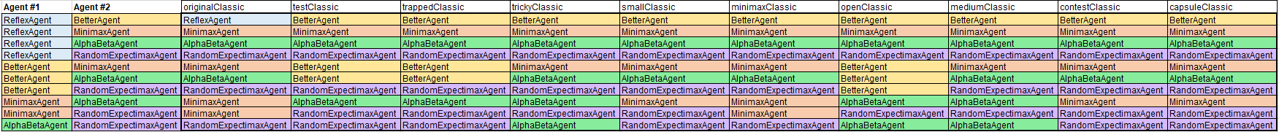השוואה בין הסוכנים כאשר עומק החיפוש הינו 4:
2. 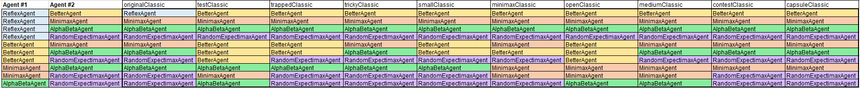השוואה בין השחקנים כאשר עומק החיפוש 3:
3. 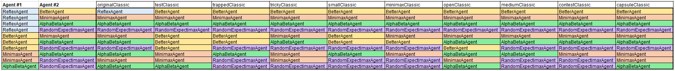השוואה בין השחקנים כאשר עומק חיפוש הינו 2:
4. ביצועי *Minimax Agent* ממויינים לפי ביצועים ולוח משחק:

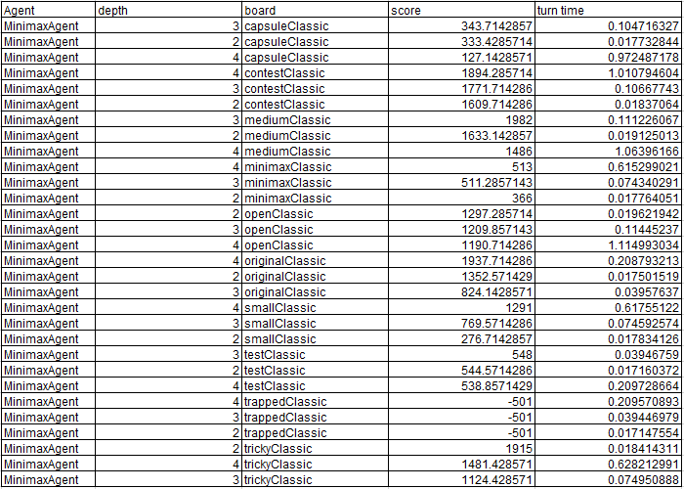

1. ביצועי *Alpha Beta Agent* ממויינים לפי ביצועים ולוח משחק:

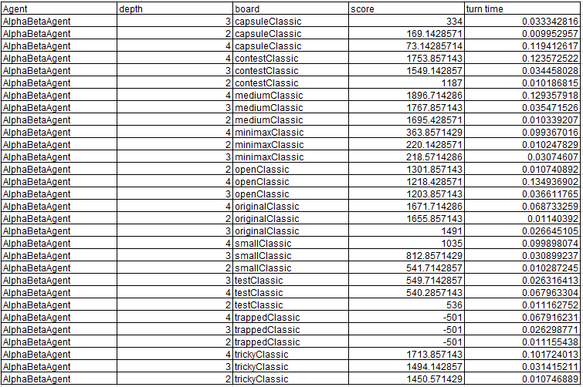

1. 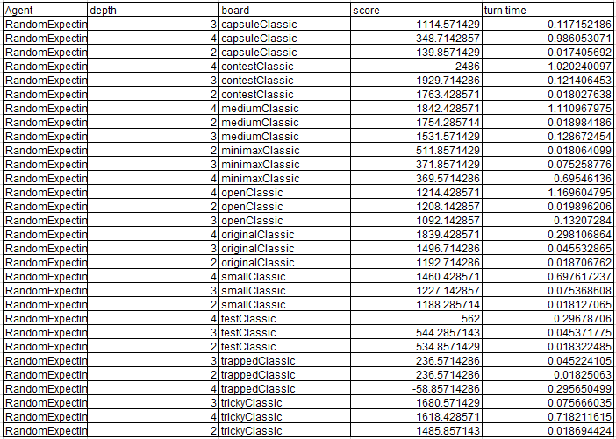ביצועי *Random Expectimax Agent* ממויינים לפי ביצועים ולוח משחק:

חלק ט' – סוכן התחרות

חלק זה מסביר את הלוגיקה של סוכן התחרות. נחלק את הסבר לשלושה חלקים: ידע מוקדם של הסוכן, האלגוריתם לבחירת צעד, והיוריסטיקה בה השתמשנו.

ידע מוקדם: בחישוב המהלך הראשון הסוכן מבצע עיבוד מקדים על הלוח בו מבוצע המשחק.  
הסוכן מכין בסיס נתונים על מרחקי הקואורדינטות הרלוונטיות אחת מהשנייה בלוח המשחק. מימשנו זאת על ידי בניית גרף מהלוח, והרצת BFS מכל נקודה לכל נקודה. לבסוף שמרנו מילון רק עבור כל זוג נקודות אשר קיים מסלול ביניהם (על מנת לחסוך בזיכרון).  
בנוסף לכל הסוכן שומר את כמות הקפסולות שיש על הלוח. עבור לוחות מוכרים לנו (אלה שסופקו עם התרגיל) הערכנו את השפעת הרוח על הפקמן (עבור לוחות חדשים סוכן מניח ערך ברירת מחדל) , לדוגמא בלוח open Classic אשר לא מכיל קירות הרוח לא משפיעה על הפקמן וכל עוד הוא במרחק 1 ממנה קיים עבורו מסלול בריחה, לכל השפעת הרוח הינה 1. על מנת לעמוד במגבלת הזמן של 30 שניות, לכל לוח הגדרנו עומק לפיתוח עץ המהלכים כאשר עבור לוחות קטנים הגדרנו עומק 4 (ערך ברירת מחדל עבור לוחות לא מוכרים), עבור לוחות גדולים עומק 3.

אלגוריתם לבחירה: ראשית במהלך הראשון (בלבד) האלגוריתם מזהה את לוח המשחק ומתאים לו פונקציית מרחק מתאימה (במידה ולא מצא לוח שמכיר כבר יוגדר לוח כללי עם פונקציית מרחק מרחקי מנהטן), וכמה סוכנים משחקים.  
הלוגיקה בה בחרנו להשתמש על מנת למצוא את המהלך לביצוע הינה Alpha - Beta זאת מכיוון שסוכן התחרות אינו מודע לאסטרטגיית הרוח שנגדה משחק ולכן נעדיף אלגוריתם שאינו מסתמך על כך. עבור אלגוריתם זה מוגדר עומק לפיתוח לפי הלוח הנוכחי של המשחק.  
בנוסף רצינו להעדיף המשכיות בכיוון הפקמן, לכן האלגוריתם מודע לכיוון הפאקמן ויבדוק מהלך בכיוון זה ראשון. אמנם כאשר ה - Alpha – Beta מחליט להפסיק כרגע מאשר להמשיך ולהפסיד עוד נקודות, אנו מגרילים מהלך מבין החוקיים פרט למהלך שבחר, כך אנו מאפשרים תוכנית ב' לסוכן (לדוגמא בלוח trapped Classic הסוכן לא יתאבד ישר כמו שראינו בניתוח הקודם אלא ייקח סיכון וינסה לאכול את האוכל, הוא יצליח אם הרוח לא תתקדם לעברו).

יוריסטיקה: מימשנו יוריסטיקה דומה ליוריסטיקה שכבר מימשנו אמנם עם שיפורים הבאים:  
פונקציית המרחק שהיוריסטיקה משתמשת בה מועברת על ידי הסוכן ולכן משתנה בין הלוחות בהתאם, מתחשבת בכמה קפסולות ישנן בלוח המשחק ובנוסף היוריסטיקה מקבלת מהסוכן מהי השפעת הרוח על הפקמן בהתאם ללוח המשחק הנוכחי.  
היוריסטיקה מעריכה את המצב לפי הניקוד (score) שלו ובעזרת נתונים שהוזכרו מחשבת את מרחקי הרוחות מהפקמן וגורמת לפאקמן להתקרב כאשר הרוח מפוחדת מספיק ומוסיפה ניקוד לפקמן כאשר לא מושפע מהרוח (לפי הגורם שהועבר).  
על כל קפסולה שהפקמן אוכל מתווסף לו ניקוד, כי הוא לא מקבל ניקוד כללי על כך.  
הערכנו את גורם האוכל בצורה הבאה  כלומר המונה הוא סכום כל המרחקים של האוכל מהפקמן והמכנה הוא כמות האוכל בלוח בהתאם למצב משחק.  
היוריסטיקה מוסיפה ניקוד למצבים אשר מקטינים גורם זה.